МІНІСТЕРСТВО ОСВІТИ І НАУКИ УКРАЇНИ

НАЦІОНАЛЬНИЙ УНІВЕРСИТЕТ “ЛЬВІВСЬКА ПОЛІТЕХНІКА”

Інститут прикладної математики та фундаментальних наук

Кафедра прикладної математики

Звіт
про виконання лабораторної роботи №4
з курсу “Фінансова математика”
на тему:
«ПРОВЕДЕННЯ ФІНАНСОВИХ РОЗРАХУНКІВ ЗА ДОПОМОГОЮ СТАНДАРТНИХ ФУНКЦІЙ У СЕРЕДОВИЩІ EXCEL»
Варіант № 6

Виконав:
ст. гр. ПМ-41
Дудяк М.С.
Прийняв:
доц.каф. ПМ
Ярошко С.М.

Львів-2016

Мета роботи: Створення форми з використаннмя функцій Excel, пов’язаних із потоками платежів.
Постановка задачі:
- Основна сума боргу погашається рівними частинами.
Задано: сума боргу, термін, річна відсоткова ставка, виплати по боргу проводяться p раз в рік.
Кредит на 250 тис. необхідно погасити рівними сумами протягом 5 років щоквартальними платежами наприкінці періоду. За кредит виплачуються відсотки за складною ставкою 7% річних.
Порівняти знайдену суму платежу із річними виплатами у погашувальний фонд при умові разового погашення боргу в кінці терміну.
Теоретичні відомості:
- Погашення основного боргу рівними частинами
Нехай борг PV погашається протягом n років. Тобто, – щорічна сума погашення основного боргу. З кожною виплатою зменшується розмір боргу (PV, , , …) і відповідно зменшуються відсотки, так як вони нараховуються на залишок боргу. Нехай відсотки за борг сплачуються один раз вкінці року за ставкою i, тоді відсотки нараховані на залишок боргу будуть: , , , …. Тобто сума платежу, що вноситься в період k дорівнюватиме .
Загальна сума виплачених відсотків , а загальна сума виплачена по кредиту . Якщо внески на погашення кредиту будуть здійснюватися p раз в рік, то загальна сума виплачених відсотків .
Основним недоліком такого розрахунку є великі платежі на початку виплати.
Розв’язок задачі в середовищі LibreOffice Calc (аналог MS Excel):
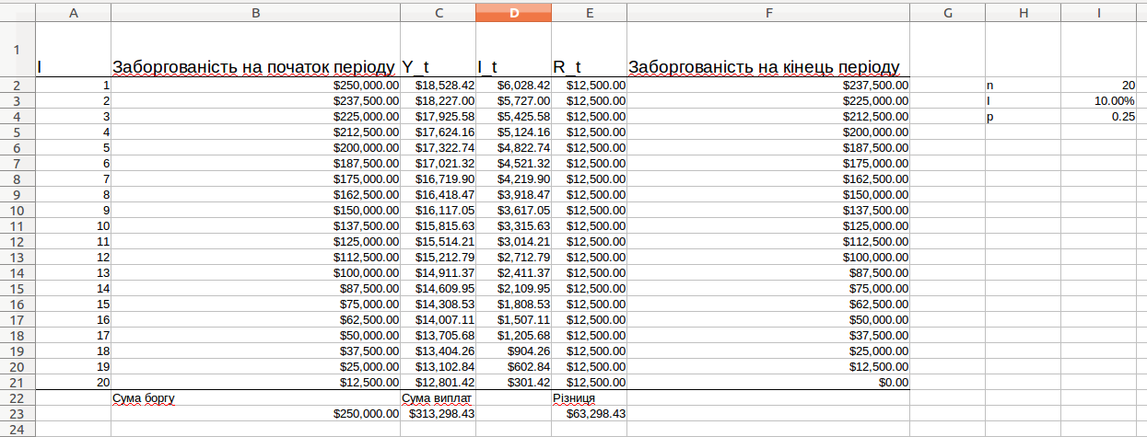
Використані формули:
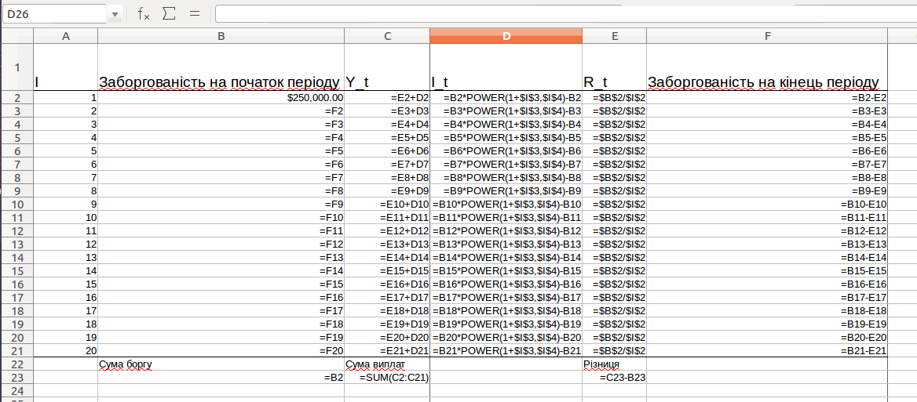

Висновки:
Під час даної лабораторної роботи було реалізовано таблицю планування погашувального фонду за умови погашення основної суми боргу рівними частинами.

